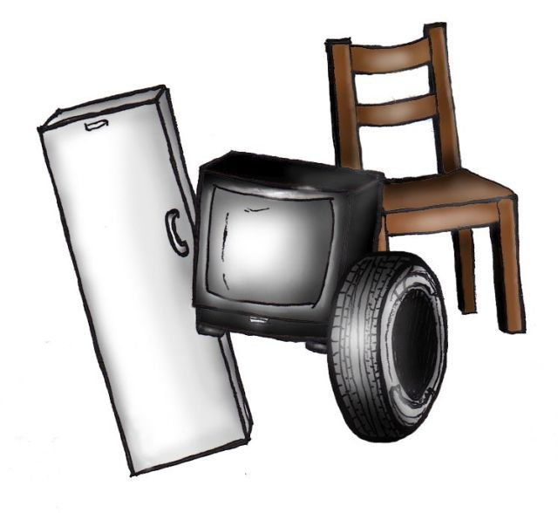
ODBIÓR ODPADÓW WIELKOGABARYTOWYCH
DLA MIEJSCOWOŚCI Z TERENU
GMINY BIERZWNIK
23.09.2023 r.
ODBIÓR ODPADÓW WIELKOGABARYTOWYCH
DLA POSESJI O UTRUDNIONYM DOSTĘPIE Z TERENU GMINY BIERZWNIK
30.09.2023 r.
Odpady należy wystawić przy pojemnikach na odpady komunalne (zabudowa wielorodzinna), a w przypadku mieszkańców domów jednorodzinnych przed posesję w dzień poprzedzający zbiórkę.
W przypadku Wspólnoty Mieszkaniowej LAS odpady należy wystawić przy pojemnikach na odpady, obok bloku nr 3

Odbierane będą:
- meble, dywany, wykładziny, materace, rowery, zabawki dużych rozmiarów, drzwi, płyty meblowe,
- lodówki, pralki, kuchenki, odkurzacze oraz inny sprzęt AGD,
- sprzęt RTV: telewizory, komputery, monitory, drukarki, radioodbiorniki, odkurzacze, telefony,
- opony od samochodów osobowych (ilość max 4 szt.).

NIE BĘDĄ odbierane odpady:
- powstające w gospodarstwie rolnym, opony od ciągników, przyczep lub innych maszyn rolniczych,
- odpady poremontowe i budowlane: gruz, płytki, cegła, kamienie,
- części samochodowe,
- odpady ogrodowe (gałęzie),
- odpady powstające w ramach prowadzonej działalności gospodarczej,
- odpady zawierające azbest – eternit.
- odpady podlegające zbiórce selektywnej (plastik, szkło, papier), zmieszane odpady komunalne w workach.

Szczegółowe informacje można uzyskać pod numerem
tel. 784 338 628 lub 95 768 0130

